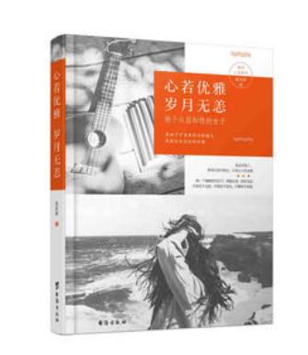

书名： 心若优雅 岁月无恙

作者:黄亚婷出版社:

出版社：台海出版社

出版时间:2017年08月

ISBN：978-7-5168-1495-6

价格： 38.00元

**内容简介:**

当生活、爱情、事业给我们设置了一道道障碍时，我们溃不成军，以为自己输给了生活，输给了爱情，输给了事业，其实很多时候不过是输给了自己，输给了那个内心焦虑、畏怯、迷茫、将就的自己。本书涵盖了恋爱、婚姻、家庭、事业等诸多方面，论述清晰透彻，有理有据，读起来生动有趣，代入感强，是一本经得起岁月反复验证的好书。它将帮助每一位热爱生活的你，呈现出细致、从容、儒雅、柔软、雍容、智慧、练达、朴素、大气的品性。

**作者简介:**

黄亚婷，做过插花师也开过奶茶店，写过严肃公文也写过人间烟火，曾留学韩国，游历过二十几个国家。现为*金牌卖家，微博大V，简书红人。她把日子过得活色生香的同时，也希望把智慧和美好与你分享。

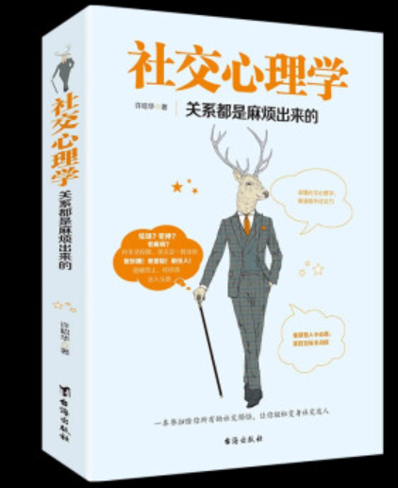

书名： 社交心理学

作者： 许昭华

出版社： [台海出版社](https://book.jd.com/publish/台海出版社_1.html)

ISBN：9787516814888

出版时间：2017-10-01

价格： 38.00

**内容简介 ：**

本书分为个人成长、人际关系、团队合作三篇，它巧妙地将心理学和社交学融合在一起，帮助你提升社交技巧和能力，让你在人际交往中学会恰到好处地“麻烦”别人，更有效地辨别和运用他人心理；在团队合作中学会互相帮助，使做下属的可以有所提升，做领导的可以学到授权技巧。所以，   本书读者群定位广泛，是日常的应用型心理书。文中有实用的心理分析，并有相应的应对策略，具有积极的指导作用。合理地运用这些技巧能帮你扫除通往情感、权利、财富道路上的绊脚石！

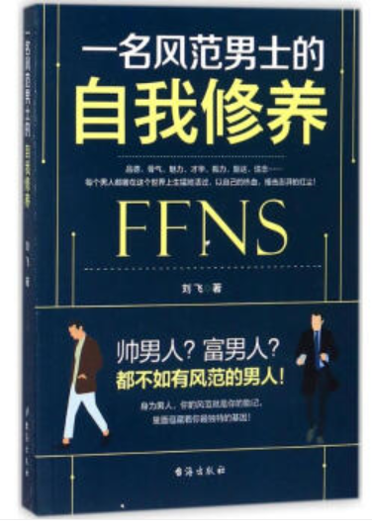

书 名：一名风范男士的自我修养

作 者:刘飞 著

定 价: 38.00元

出 版 社:台海出版社

出版日期:2017年11月01日

ISBN: 9787516815892

内容简介：

男人的修养，是一种意志的展现，一种态度的表达，一种行为的拷问，也是一种表情，一种神态，一种作风，甚至是一种爱与恨的淋漓尽致辞的挥洒。身为男人，必须在个人气质上下一番功夫，让自己的言谈举止、举手投足，都充斥着男人该有的品位与修养。刘飞著的这本《一名风范男士的自我修养》从多个角度出发，献给所有迷茫却不甘于平庸的男人，也献给希望自己的男人成大器的女人。只有用修养去创造积极而全新的生活，才能铺垫生命的轨道，把握自己的人生历程。

**作者简介 ：**

刘飞，某知名互联网公司创始人，互联网领域资历的观察家、战略家和实践者。特立独行但恪守规则。喜欢在日常生活中磨性修心，从外部的喧嚣走入内心的自省，坦然面对孤独，喜欢分享，对不同时期的年轻人的迷茫和困惑给予暖心的分享和解答，用真诚的文字照亮生命应有的色彩。

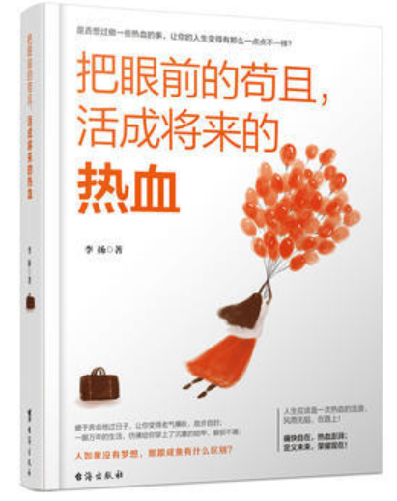书名：把眼前的苟且，活成将来的热血

定价：38.00元

作者：出版社:台海出版社

出版社：台海出版社

出版日期：2017-11-01

ISBN：9787516815908

**内容简介：**

生活有时候逼得我们不得不苟且以对，不喜欢的工作，不喜欢的人，被忽略被误解被欺……于是，在他人的建议中，在自我的胆怯中，自己就这样认为就此碌碌无为，麻木平庸。本书建议我们，为了成为更好的自己，为了活出自己想要的模样，我们要打破这个“苟且”的瓶颈期，一旦我们开始有了消极的想法，就要及时地把它扼杀掉，并始终坚持自己的希望。为了梦想逆流而上，将所有不可能变为可能。

**作者简介：**

李扬，工科男一枚，硕士。先后在北京、昆明求学，在深圳、南京工作，选择为梦想颠沛流离，即便万般辛苦，也从未放弃。他坚持用文字还原生活，把自己从求学到工作一路走来的经历，将生活中遇到的与困难作战、和梦想死磕的故事倾心分享给读者，文风亲切、接地气，被读者誉为正能量的“助燃师”。

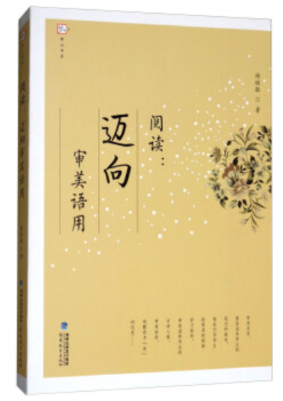书名：阅读：迈向审美语用

作者：杨桂敏

出版社： [福建教育出版社](https://book.jd.com/publish/福建教育出版社_1.html)

ISBN：9787533480905

出版时间： 2018年4月

价格： 36.00元

**内容简介：**

审美语用即主张语文课就要学习语言文字运用的艺术，在小学语文阅读教学中，应当引导学生按照美的规律学习语言文字运用，涵养学生的言语人格，表现诗意人生。《梦山书系·阅读：迈向审美语用》分三部分，“发现语用之美”“按美的规律学习语用”“让语用表现审美人生”，全面展示了作者关于审美语用的教学主张，有助于一线语文教师借鉴。《梦山书系·阅读：迈向审美语用》作者杨桂敏是浙江省小学语文名师。

**作者简介：**

杨桂敏，1982年8月出生，浙江仙居人，高级教师，现任教于浙江省台州市路桥小学，为王崧舟、李彩娟、张志伟名师工作室学员。曾获浙江省教科研先进个人、台州市名教师、台州市教坛新秀等荣誉，获得浙江省小学语文课堂教学评比一等奖、台州市教学大比武一等奖、台州市优质课比赛一等奖，教育部部级优课2节。应邀在全国“现代与经典”教学观摩活动、全国“商都之春”教学峰会、浙江省“百人千场”名师送教活动等大型活动中展示观摩课20多节，先后在青岛、杭州、金华、台州等地作公开教学100多节次；有50多篇论文在《小学语文教师》《教学月刊》等核心期刊发表或各级比赛中获奖。

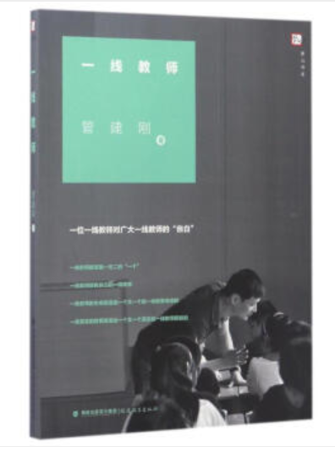书 名： 一线教师

作 者: 管建刚 著作

定 价: 30.00元

出 版 社:福建教育出版社

出版日期:2014年11月01日

ISBN: 9787533466572

**内容简介 ：**

《一线教师》从一线作业学、一线纪律学、一线协助学、一线情感学、一线育人学、一线自立学、一线个案学、一线激励学、一线复学、一线反思学等十方面记录和展示了管建刚老师在平凡琐碎忙碌工作中的不平凡和在教学管理育人中的艺术与智慧。

**作者简介 ：**

管建刚，一年病。两年养病，三年经，八年村小。1998年起安心做老师。“十年磨一剑”，2008年成为江苏语文特级教师，《中国教育报》“读书周刊”2008年度“十推动读书人物”。七代务农，八面无书。九九寒冬，十年板凳，2005年出版《魔法作文营》，2006年出版《不做教书匠》，2007年出版《我的作文教学革命》，2009年出版《一线教师》。2010年出版“管建刚作文教学系列”之《我的作文教学主张》《我的作文教学革命》和《我的作文教学故事》，2011年出版《我的作文训练系统》，2012年出版《我的作文教学课例》，2013年出版《我的作文评改举隅》《教师成长的秘密》，2014年出版《我的作文》等。

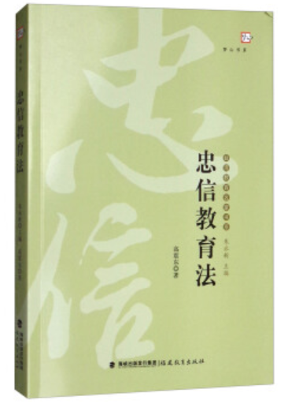书 名： 忠信教育法

作者： 高震东

出版社： 福建教育出版社

ISBN：9787533476052

出版时间：2018-05-01

价格： 39.00元

**内容简介：**

　“忠信教育法”是台湾教育家高震东先生创办的忠信高级工商学校的教育方法和治校理念。《忠信教育法/梦山书系·台湾教育名家书系》即是高震东先生结合自身多年办学的经验，形成一套行之有效的“忠信”教育理论的系统呈现。书中以中华文化为依规，以历代圣贤为圭臬，尽现国学精粹，传承中国传统文化精髓，甫一出版即在台湾教育界引起了广泛反响。

**作者简介：**

　 高震东（1930-），祖籍山东省潍坊市，在台湾创立了忠信高工商学校。忠信学校秉承深厚的中国传统文化底蕴，对中国传统教育精粹进行了创新性发展，提出了“忠信教育法”一套独特的教育理念。他所创办的高职院校，三十多年在台湾地区实现升学、就业、没有犯罪记录三个百分百，被誉为台湾高职教育天空中的一颗星。他的教育理念在大陆受到热烈欢迎，从1990年起，在全国各地演讲200多场，受聘为80多所大专院校的荣誉、客座或兼职教授。